Szombathely Megyei Jogú Város Önkormányzata Közgyűlésének
…./2020. (……..) önkormányzati rendelete
a vásárok és piacok működéséről szóló 34/1995. (X.26.) önkormányzati rendelet módosításáról

Szombathely Megyei Jogú Város Önkormányzatának Közgyűlése az Alaptörvény 32. cikk (2) bekezdésében meghatározott eredeti jogalkotói hatáskörében az Alaptörvény 32. cikk (1) bekezdés a) pontjában meghatározott feladatkörében eljárva a következőket rendeli el:

1. §

A vásárok és piacok működéséről szóló 34/1995. (X.26.) önkormányzati rendelet (a továbbiakban: Rendelet) 8. § (3) bekezdés helyébe a következő rendelkezés lép és a § a következő (3a) bekezdéssel egészül ki:

„(3) Az újonnan kialakított, valamint a megüresedő üzletek hasznosítása – a (3a) bekezdésben foglalt kivétellel – pályáztatás útján történik. A pályázók közül az üzlet bérleti jogát az szerzi meg, aki a pályázati feltételeknek megfelel és a legmagasabb összegű bérleti díj megfizetésére tesz ajánlatot.
(3a) A felújítás megkezdésekor már bérleti jogviszonnyal rendelkező vagy üzletet üzemeltető kereskedők részére pályáztatás nélkül kerülnek hasznosításra a vásárcsarnok felújítása során az átmeneti időszakban kialakított, valamint megüresedő üzletek.”

2. §

A Rendelet 1. melléklete helyébe az 1. melléklet lép.

3. §

A Rendelet 2. melléklete a 2. melléklet szerint módosul.

4. §

Ez a rendelet a kihirdetését követő napon lép hatályba.

(: Dr. Nemény András :) (: Dr. Károlyi Ákos :)
polgármester jegyző

A rendelet a Polgármesteri Hivatal hirdetőtábláján történő kifüggesztés útján a mai napon kihirdetésre került.

Szombathely, 2020. „ ”.

(: Dr. Károlyi Ákos :)
jegyző
1. melléklet a …./2020. (……..) önkormányzati rendelethez

„1. melléklet a 34/1995. (X.26.) önkormányzati rendelethez

Az Önkormányzat által fenntartott vásárok, piacok helye és nyitvatartási rendje

1. A piac helye és nyitvatartási ideje

1.1. Helye:
1.1.1. Vásárcsarnok (Szombathely, Hunyadi János út 5-7., 8262/2 hrsz.)
1.1.2. Vásártér (6615/29 hrsz.)

1.2. Nyitvatartási ideje:
1.2.1. Általános nyitvatartás
 | A | B
1 | hétfő | szünnap
2 | kedd | 5.00-13.00
3 | szerda | 5.00-13.00
4 | csütörtök | 5.00-13.00
5 | péntek | 5.00-13.00
6 | szombat | 5.00-13.00
7 | vasárnap | 5.00-12.00

1.2.2. Speciális nyitvatartás
1.2.2.1. minden hónap első péntekén 5.00-17.00
1.2.2.2. a Piacok éjszakája rendezvény napján az általános nyitvatartási időn felül 18.00-24.00

2. A zsibvásár helye és nyitvatartási ideje

2.1. Helye:
2.1.1. Vásártér (6615/29 hrsz.)
2.1.2. a 6615/25 hrsz-ú közútnak a térképen jelölt része:
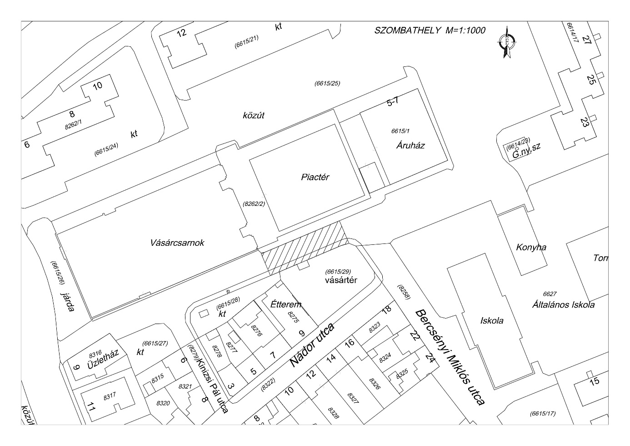

2.2. Nyitvatartási ideje: minden vasárnap 5.00-12.00, kivéve ünnepnapokon”

2. melléklet a …./2020. (……..) önkormányzati rendelethez

A 34/1995. (X.26.) önkormányzati rendelet 2. mellékletében foglalt táblázat a következő VI. sorral egészül ki:

(Sorszám | Megnevezés | Ft nettó | Áfával növelt)
„VI. Tematikus vásárnapok asztalbérleti díja m²/nap |  | 787,- | 1000,-”

